Prénom : ……………………………… Date : …………………….

Exploiter un diagramme

Quand a-t-il le plus plu ?

Julien et Antoine sont allés à la station météorologique demander les hauteurs de pluie tombées chaque mois de l’année. Julien a commencé un tableau et Antoine un diagramme.
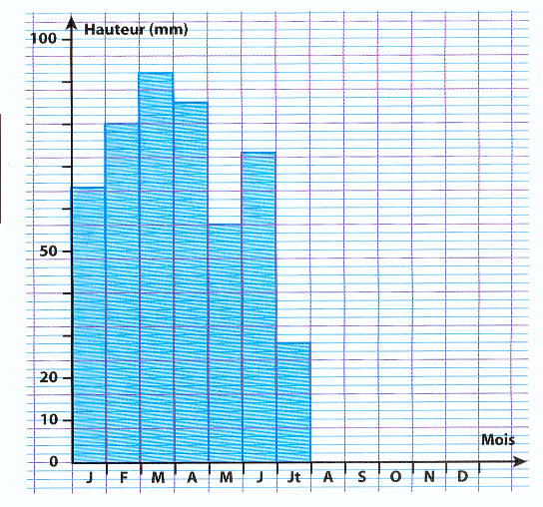

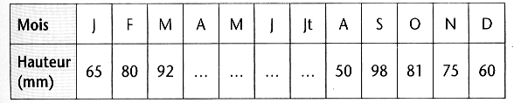

- D’après le diagramme, quelle hauteur d’eau est tombée en avril ? En mai ? En juin ? et en juillet ?
……………………………………………………………………………………
……………………………………………………………………………………
- Complète le diagramme pour les mois d’août à décembre.
- Quel mois de l’année la pluie a-t-elle été la plus abondante ?
…………………………………………………………………………………
- Quel mois de l’année la pluie a-t-elle été la moins abondante ?
…………………………………………………………………………………
- Quelle hauteur d’eau totale est-il tombé de janvier à juin ?
…………………………………………………………………………………

